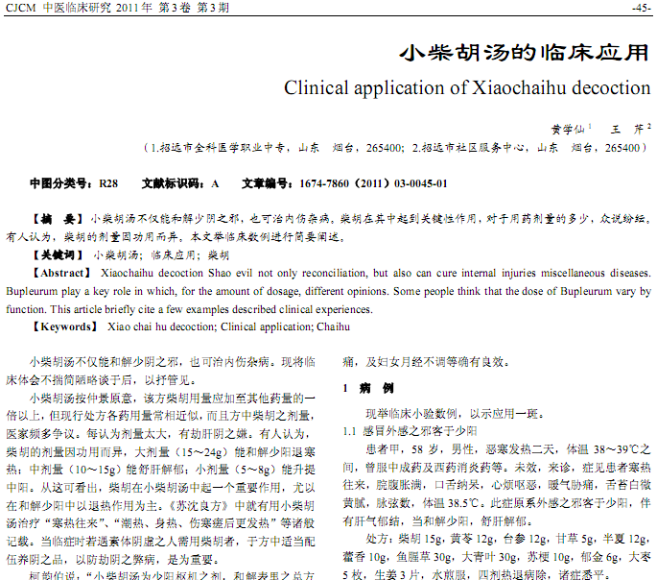
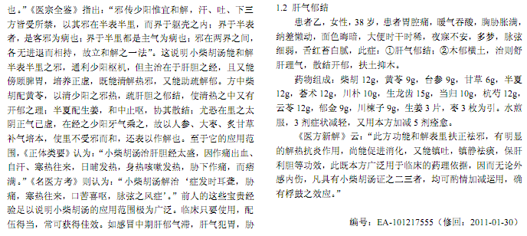
相似文献：
 | 柴胡陷胸汤治疗冠心病心绞痛气滞痰阻证的临床研究 |  |  |  |  | 5-6
张士卿教授用柴胡加龙骨牡蛎汤治疗多发性抽动症的经验 |  |  |  | 98-99

